ВИКТОРИНА К ПРАЗДНИКУ ВЕРБНОГО ВОСКРЕСЕНИЯ
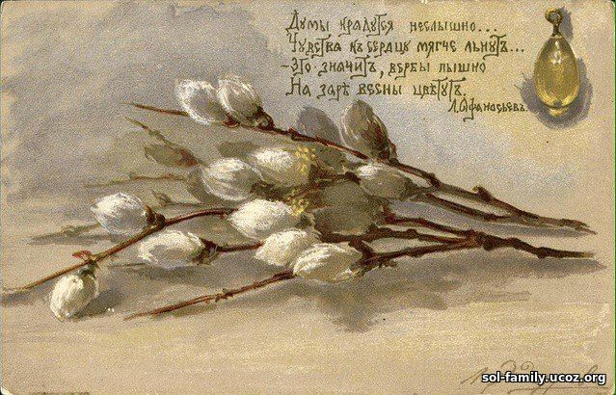

(онлайн)
Козаченко Валентина Ивановна

Цель:
Приобретение культурологических знаний, необходимых для разностороннего развития детей, воспитания и развития духовно-нравственных ценностей личности.
Задачи:
- Продолжить знакомство детей с историей ВЕРБНОГО ВОСКРЕСЕНИЯ;
- расширять и углублять возможности для возникновения и закрепления устойчивых познавательных интересов;
- привлечь внимание детей к христианским традициям;
- воспитывать любовь к творческому наследию нашего народа.
СЦЕНАРИЙ
1.НА ФОНЕ СЛАБОЙ МУЗЫКИ
Учитель (видио):
Вербное воскресенье или Вход Господень в Иерусалим в христианском календаре отмечается как один из самых светлых праздников
Дата Вербного воскресенья переходящая, его всегда отмечают ровно за неделю до Пасхи. В христианской традиции в этот день принято вспоминать, как Иисус Христос накануне своей последней Пасхи въехал верхом на осле в город Иерусалим. Народ радостно встречал его: пел хвалебные песни, махал пальмовыми ветвями и усыпал путь цветами. В завоеванной Римом Иудее пальма была одним из символов добродетели и близости к Богу. Но у нас это дерево не растет. Зато первой после зимы оживает и распускается верба, поэтому с давних времен ее ветви использовали вместо пальмовых. Отсюда и название праздника - Вербное Воскресенье. 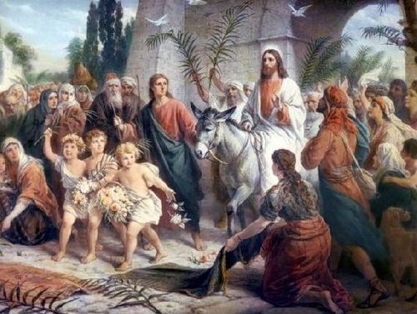
В этот день принято ходить в церковь на праздничную службу и освящать там веточки вербы, в память о том, что Иисус вошел в Иерусалим, как царь.
Верба с древности почитаема у нашего народа и считается чудесным растением. Освещенная в церкви, она охраняла дом от пожара, скот от болезней, а посевы от града, способствовала урожаю, наделяла здоровьем.
А еще, по поверью, в Вербное Воскресенье веточкой вербы, принесённой из церкви, нужно касаться всех своих близких и родных – для здоровья. При этом приговаривать: «Будь таким же сильным, как верба, таким же здоровым, как ее корни, и таким же богатым, как земля».
В старину на Вербное Воскресенье открывались вербные базары, на которых продавали ветки вербы, украшенные бумажными ангелочками, и назывались они вербными херувимами. Также на базаре продавались детские игрушки, книжки, сладости.
Веточки вербы, которые освящают в храме, хранят дома целый год, до следующего праздника. Считается, что они оберегают дом от злых сил.
А старые веточки вербы, через год относят в церковь.
В Вербное воскресенье принято дарить друг другу веточки вербы и поздравлять близких, друзей и просто знакомых с этим праздником.

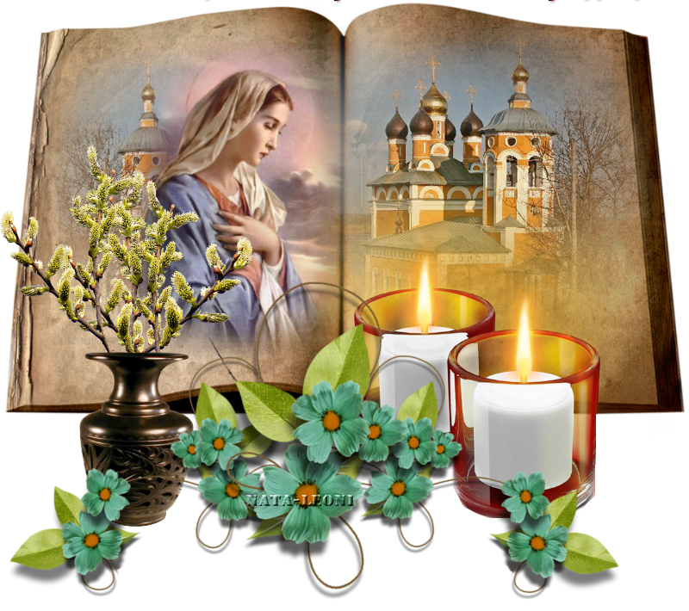

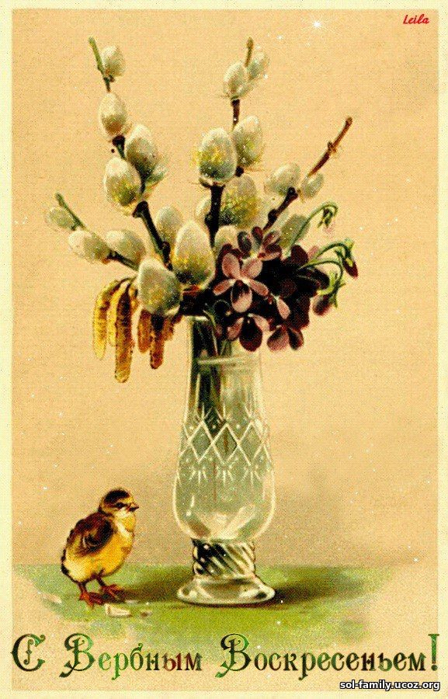
Дети загадывают загадки
1.Пушистые комочки
Расселись на пруточке. ( Верба)
2.Протянулся мост
На семь вёрст,
А в конце моста
Золотая верста. ( Пост и Пасха)
3.На весь мир хватаетаг
И во все щели пролезает. ( Солнце)
4.Весною зацветает,
И Пасху зазывает. (Верба)
5.Один льёт, другой пьёт, третий растёт. (дождь, земля, растение)
6.Матушкой-весной в платьице цветном,
Матушкой-зимой в саване одном. ( земля)
7.Весною на кусточке
На гладеньком пруточке,
Белые цыплятки
Расселись без оглядки. (плоды вербы)
Викторина
1.В какой день (в день какого святого) русские крестьяне выгоняли скот ветками вербы? ( Юрьев день, 23 апреля)
2.Почему веточки вербы хранят весь год? ( На счастье, хранят у образов)
3.Какой русский герой-богатырь встал на защиту русской земли? ( Илья Муромец)
4.Из какой крупы пекли на Руси блины в Вербное воскресенье? (из гречневой крупы)
5.От каких болезней помогут почки вербы, если их пожевать? (от зубной боли)
Видио -запись –поздравление воспитателя
Я хочу, чтоб этот светлый праздник,
Жил всегда в душах маленьких ваших,
Иисус Христос, и Вера, и благость,
Были всегда с душами детскими вашими.
Обещанья ежедневно и ежечасно,
С Богом вам в душе своей ходить,
Как Он нас учил, безмерно,
Всех людей вокруг жалеть и любить!
С праздником, дорогие , ребята!
